对反向传播算法的理解：
1.问题的提出：
我们知道在梯度下降过程中为了能够更新权重值需要计算相对于损失函数的梯度如下：
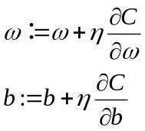
(为算是函数)
因此计算获得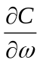与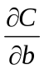是梯度下降算法的核心问题，在比较简单的问题中可以直接通过常规的计算偏微分的方法直接计算与的值，但在深度网络模型中因为权重值与众多，用计算机直接计算两个偏微分方程就无法完成，考虑到网络模型的层级结构非常明显因此采用反向传播算法解决这一问题。

2.反向传播算法的过程：
从1可知反向传播算法就是为了计算与的值。
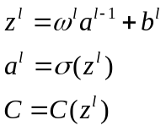
以上三个式子为已知条件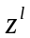为输入权重，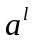为激活层，为算是函数：
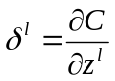
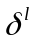为误差
根据链式法则上式可以写成：
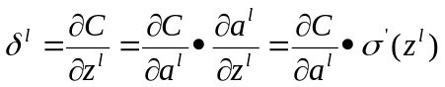
根据链式法则将其传递到上一层：
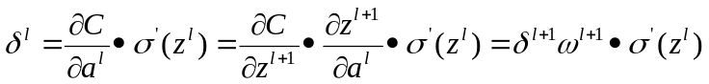
根据上市就可以根据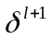计算实现了误差向上传递的过程。
完成了误差的向上传递我可就可以讨论如何计算与了，既计算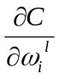与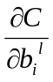如下：
还是根据链式法则：
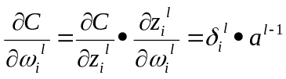
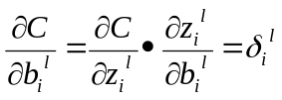
根据上式我们就可以根据各层的误差以及激活值来计算与了。

